Разработка моделей оценки интенсивности прибытия транспорта для анализа функционирования портовых комплексов

В. В. Фиалкин
Высокие темпы развития транспортной отрасли в отношении осуществления грузовых перевозок определяют акцентирование внимания к работе грузовых терминалов. От качества их работы зависит состояние дорожного движения на участках дорожной сети, примыкающей к зонам терминалов [1, 2]. В результате нескоординированного развития портовых комплексов с территорией, достаточно, высокой загруженности, снижается эффективность их функционирования, оказывающее влияние на устойчивость участков дорожной сети. Определение и прогнозирование транспортного спроса на основе обработки данных по активности порта, от которой зависит интенсивность входящих и выходящих транспортных потоков играет важную роль при оценке эффективности управленческих операций над транспортными потоками в терминалах порта [3, 4, 5].
Одним из актуальных вопросов в стратегическом планировании развития портовых комплексов, основанном на интеграции внутригородской УДС, въездов и ОДД на портовой территории, является определение и формализация пиковой и межпиковой интенсивности прибытия транспорта на примыкания технологических съездов, времени ожидания при проведении проверки документации, грузов на въезде через контрольно-пропускного пункта (КПП) и выезде из него на примыкающую дорожную сеть [6, 7]. Для получения зависимостей были промоделированы 5 сценариев функционирования КПП с числом каналов обслуживания от 1 до 5 и найдены максимальные значения интенсивностей для каждого времени обработки, при котором средняя длина очереди перед въездом составила от 2,3 до 2,5 авт. Период моделирования составлял 5 часов, интервалы времени между автомобилями, появляющимися в сети, распределены по экспоненциальному закону, а время обработки по нормальному [8]. По результатам проведенных экспериментов были разработаны модели оценки максимальной интенсивности движения (1.1) при следующих условиях [9, 10]:
- На въезде функционирует КПП с одним каналом обслуживания (рис. 1а)
- На въезде функционирует КПП с двумя параллельными каналами обслуживания (рис. 1б)
- На въезде функционирует КПП с тремя параллельными каналами обслуживания (рис. 1в)
- На въезде функционирует КПП с четырьмя параллельными каналами обслуживания (рис. 1г)
- На въезде функционирует КПП с пятью параллельными каналами обслуживания (рис. 1д)
$N_{n}= a + \frac{b}{t}$; (1.1)
где $N_{n}−$максимальная интенсивность движения при функционировании КПП с n- параллельными каналами обслуживания, авт/ч;
$t−$время обработки на КПП, сек;
$a;b−$параметры.
Тесноту связей в разработанных моделях и оценку надежности доказательства наличия связи $N_{1}$, $N_{2}$, $N_{3}$, $N_{4}$ и $N_{5}$ со временем t можно проследить по таблице 1.
Таблица 1.
Показатели множественной корреляционной связи в моделях
№ |  | Показатели |  | $$N_{1}$$ | $$N_{2}$$ | $$N_{3}$$ | $$N_{4}$$ | $$N_{5}$$
1 |  | Скорректированный  коэффициент детерминации $R_{\text{корр}}^{2}$ |  | 0,932 | 0,989 | 0,989 | 0,980 | 0,991
2 |  | Коэффициент детерминации $R^{2}$ |  | 0,939 | 0,990 | 0,990 | 0,982 | 0,992
3 |  | Индекс корреляции $R$ |  | 0,969 | 0,995 | 0,995 | 0,991 | 0,996
4 |  | Наблюдаемое значение критерия$F_{{\text{df}}_{1};{\text{df}}_{2}}$ |  | $F_{1;9}=\text{138},6$$p<0,\text{0000}$ | $F_{1;9}=\text{906},3$$p<0,\text{0000}$ | $F_{1;8}=\text{829},3$$p<0,\text{0000}$ | $F_{1;\text{18}}=\text{973},8$$p<0,\text{0000}$ | $F_{1;8}=\text{1027},9$$p<0,\text{0000}$
 | а) |  | 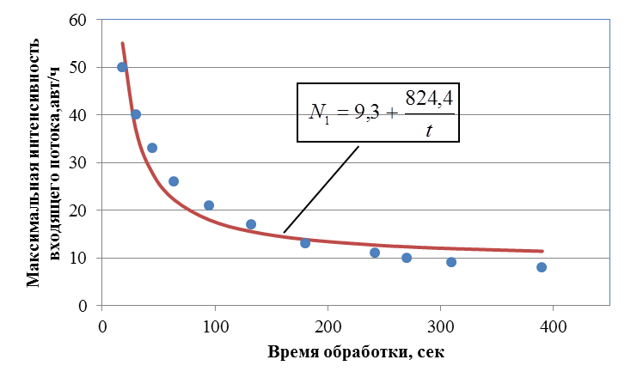
 | б) |  | 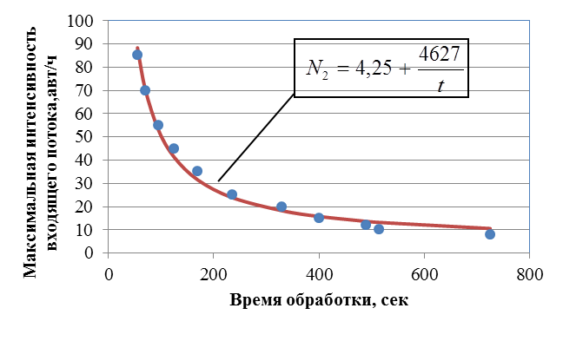
 | в) |  | 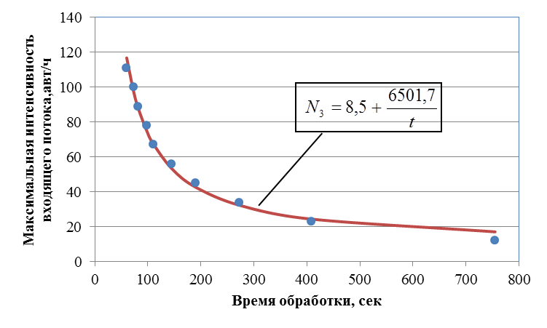
 | г) |  | 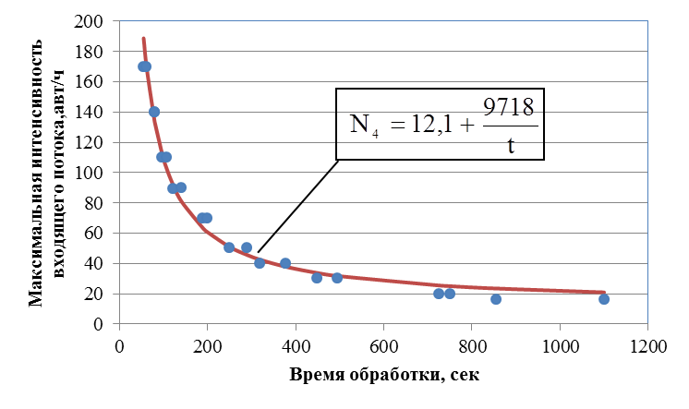
 | д) |  | 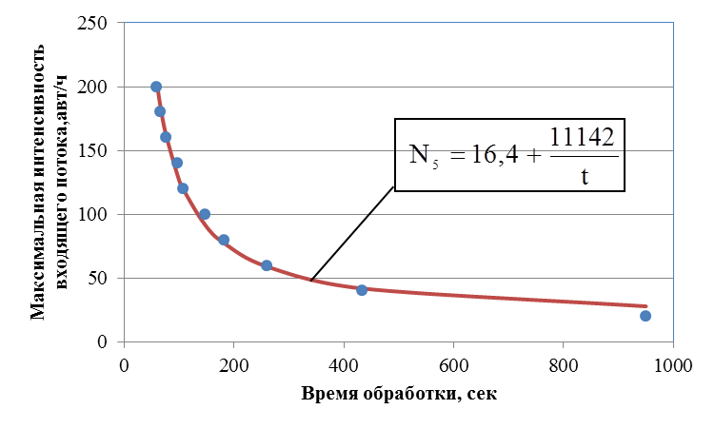
Рис.- 1. Распределение результатов эксперимента при наличии $N_{n}$каналов обслуживания
Таким образом, посредством имитационного моделирования, для каждого времени обработки транспортного средства на КПП установлены границы максимальных значений интенсивности входящего потока, которые вызывают среднюю длину очереди, не превышающую значение 2,5 автомобиля.
Литература:
- Фролова Е. Г. Проблемные аспекты и пути развития российских портов Черноморско-Азовского бассейна [Электронный ресурс] // «Инженерный вестник Дона», 2012, №3. – Режим доступа: http://www.ivdon.ru/magazine/archive/n3y2012/977 (доступ свободный) – Загл. с экрана. – Яз.рус.
- Фиалкин В. В. Моделирование движения транспорта внутри грузовых терминалов Материалы Международной научно-практической конференции «Строительство – 2010». Ростов – на – Дону: РГСУ, 2010.- с.64-65
- Зырянов В.В. Особенности моделирования в системах Сити-логистика. Транспортно-логистические центры в условиях экономического кризиса//Сб. науч. тр.IXРоссийско-Германского симпозиума по транспортной политике и экономике.- Казань. 2009.- с. 12-15
- Zyryanov V., Fialkin V. Integrated Microsimulation to Evaluate Freight on Urban Network and Operation at Inner Port Area. Proceedings of 17th Intelligent Transport System and ServiceWorld Congress, Busan, Korea, 2010.
- Зырянов В.В. Применение микромоделирования для прогнозирования развития транспортной инфраструктуры и управления дорожным движением //Дороги РоссииXXIвека//М.- №3, 2009.- с. 37-40
- Фиалкин В. В., Мирончук А. А., Феофилова А. А. Применение прикладного программирования при имитационном моделировании дорожного движения[Электронный ресурс] // «Науковедение», 2012, №4. – Режим доступа: http://naukovedenie.ru/PDF/79trgsu412.pdf(доступ свободный) – Загл. с экрана. – Яз.рус.
- J. Barcelo, H. Grzybowskaand S. PardoEvaluation of the operations at port terminals by microscopic simulation: study of the port of Livorno, October 2002, p.22
- Миронюк В.П., Мельников Д.А. Обработка распределения времени обслуживания автомобилей при перевалке контейнеров [Электронный ресурс] // «Инженерный вестник Дона», 2011, №4. – Режим доступа: http://www.ivdon.ru/magazine/archive/n4y2011/713 (доступ свободный) – Загл. с экрана. – Яз.рус.
- Microsimulator and Mesosimulator in Aimsun User’s Manual, Draft Version – October 2008,Transport Simulation Systems, S.L.,p. 303
- Aimsun 7 Microsimulator API Manual – March 2012, Transport Simulation Systems, S.L.,p. 175

